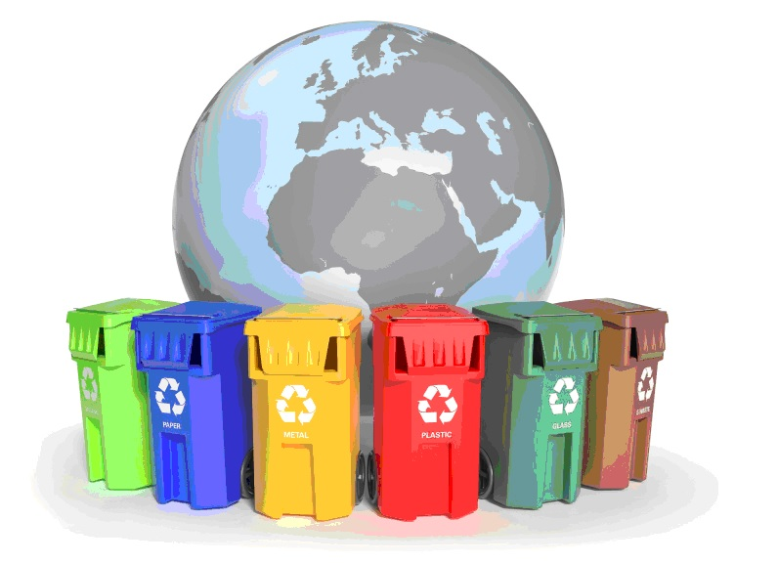

Разделяй и помогай: зачем нужен раздельный сбор мусора?

Администрацией поселка Коренево в декабре 2022 года впервые приобретены 67 штук контейнеров для раздельного сбора твердых коммунальных отходов. С 2023 года планируется установка данных контейнеров на некоторых площадках поселка с перспективой дальнейшего внедрения, в связи с чем Вашему вниманию предлагается материал, посвященный раздельному сбору мусора.

Глобально раздельный сбор и вторичная переработка мусора нужны, чтобы изменить будущее планеты. В XX веке изобретение и распространение синтетических материалов, новые возможности производства и выросший уровень потребления привели к резкому увеличению количества неразлагающихся и/или токсичных отходов, негативно влияющих на состояние окружающей нас среды.
В попытках найти решение этой актуальной проблемы и возникла идея раздельного сбора мусора. Именно сбор и сортировка отходов помогает разделять их на перерабатываемые и неперерабатываемые, а также сразу отделять те виды мусора, которые могут пригодиться для переработки и вторичного использования.

Виды отходов

Глобально существует два типа мусора: это перерабатываемые и неперерабатываемые отходы. Дальше начинается деление на группы, которое зачастую и пугает начинающих разбираться в проблеме сортировки людей. Сейчас мы постараемся максимально подробно и доступно объяснить, как именно классифицируются все отходы и как правильно сортировать их в рамках быта обычной семьи.

Пищевые отходы
Именно с них должен начинаться любой процесс сортировки. Пищевые отходы (обрезки, очистки, остатки продуктов и приготовленной пищи) могут составлять до 40% мусора в среднестатистической семье. Если выбрасывать их в обычные контейнеры, они попадают на мусорные полигоны, где медленно разлагаются, выделяя опасные газы: метан и сероводород.
Поэтому пищевые отходы желательно отделять от всего остального мусора — особенно того, который пойдет на переработку. Наиболее экологичные способы их обработки — это компостирование (если у вас есть загородный участок), либо измельчение с помощью специальных диспоузеров, устанавливаемых под раковиной на кухне.

Отходы, подлежащие переработке
К этой категории относится весь мусор, который можно переработать и использовать как вторичное сырье. Что принимают на большинстве пунктов сбора вторсырья?
Макулатура: бумага, картон, гофрокартон, упаковка без ламинации (без пленки на поверхности), печатные изделия, рекламный спам и т.д. Помните, что скотч, этикетки и пр. снимать не обязательно, а вот металлические и пластиковые детали лучше удалить.
Стекло: бутылки, банки и пузырьки. Крышки желательно снимать, этикетки удалять не обязательно.
Металл: жестяные и алюминиевые банки, металлические крышки, металлические предметы, в том числе, с включениями пластика или дерева. По возможности, постарайтесь уменьшить объем сдаваемых предметов (например, расплющить банки).
Пластик: в раздельный сбор мусора идут бутылки, канистры, емкости от бытовой химии, пластиковая упаковка от продуктов. Пластиковый мусор нужно выбрасывать чистым и сухим, без остатков еды или содержащихся в нем продуктов.

Опасные отходы
Это бытовой мусор, который требует отдельного сбора и утилизации, так представляет собой серьезную угрозу для окружающей среды. К такому типу отходов относятся:
- аккумуляторы и батарейки;
- ртутные градусники и лампы;
- остатки лекарств;
- автомобильные шины и расходники (масло, омывающие жидкости и т.д.);
- бытовая химия, краска, растворители.
Подобный мусор ни в коем случае нельзя выкидывать в обычные контейнеры, даже для смешанного мусора. Лучше узнать, где расположены пункты сбора и сдавать опасные отходы только в специализированные точки приема.

Несортируемые отходы
И все остальное можно грубо отнести к категории несортируемых отходов. Различные салфетки, бумажные полотенца и стаканчики, чеки, фотографии, вещи, загрязненные и жирные пищевые емкости, тюбики и блистеры… Все это следует выбрасывать в контейнер для несортируемых отходов, либо искать волонтерские или коммерческие организации, которые прицельно занимаются сбором таких отходов.

Правила раздельного сбора мусора: краткая памятка

1. Выясните, что именно принимают в ближайших пунктах раздельного сбора мусора, и сортируйте именно эти виды отходов.
2. Поставьте дома всего одну дополнительную емкость для сбора перерабатываемого мусора. В нее нужно складывать все согласно списку в разделе «Отходы, подлежащие переработке» (с учетом ваших региональных особенностей).
3. Заведите специальные контейнеры для сбора опасных отходов: батареек, ламп, аккумуляторов... Если в доме живут дети – пожалуйста, держите их в максимально недоступном месте.
4. Если есть возможность, установите под раковину на кухне специальный измельчитель пищевых отходов. Он позволит существенно сократить общий объем мусора.
5. По мере заполнения емкостей выносите перерабатываемые отходы в контейнеры для вторсырья или отвозите их на площадки для раздельного сбора мусора, несортируемые – выбрасывайте в «обычные» баки, а опасные отходы отвозите в специализированные точки приема.

Помните, что даже самая простая сортировка мусора на уровне домашнего хозяйства позволяет снизить количество свалок и полигонов, увеличить долю вторичного сырья и сэкономить ресурсы на производстве — то есть, защитить и сохранить нашу планету.

